**El agua es un recurso natural estratégico y limitado que resulta cada vez más interesante también desde el punto de vista económico-financiero, hasta el punto de que muchos la están redefiniendo como «el petróleo del futuro».**

Para los países industrializados, el agua siempre se ha considerado un recurso público, disponible y barato, pero las tendencias actuales de urbanización y explotación en procesos industriales y agrícolas están poniendo en grave riesgo su accesibilidad en los próximos años.

**En todo el mundo, el 40% de la población sufre escasez de agua, 2.200 millones de personas - el 28,2% de la población mundial - no tienen acceso a agua potable y 4.200 millones de personas - el 53,8% de la población - carecen de sistemas seguros de saneamiento e higiene (datos de UNICEF).**

El cambio climático no ha hecho sino agravar la situación al alternar estados de extrema sequía con otros de elevadas precipitaciones. Concretamente, las condiciones de sequía extrema y el deshielo de los glaciares han tenido un gran impacto en la reducción de las reservas de agua, de importancia fundamental para la disponibilidad del agua como recurso.

El agua es sin duda un recurso clave en el plan de sostenibilidad de los países del mundo, tanto es así que es uno de los 17 Objetivos de Desarrollo de la Agenda 2030 de la ONU y tiene un impacto directo con 10 de los 17 objetivos. El Objetivo 6, además de abordar el concepto de agua limpia y saneamiento, también aborda la eficiencia, calidad y sostenibilidad de los recursos hídricos en todo el mundo.

Por ello, hoy en día es fundamental conseguir que toda la cadena de suministro de agua sea más eficiente y que los procesos industriales que repercuten en su consumo sean más sostenibles. Con el fin de medir objetivamente el consumo de agua dulce, se introdujo la **Water footprint o huella hídrica**.

La huella hídrica es un indicador que mide el consumo de agua dulce; este consumo puede generarse directamente, es decir, el consumo de agua para las necesidades primarias (beber, lavar, etc.), o indirectamente, es decir, la cantidad de agua consumida para la producción industrial y agrícola de bienes y servicios. Este último tipo de uso también se de- nomina **agua virtual**, ya que no es necesariamente visible en el producto final. **Italia es el tercer importador neto**, después de Japón y México, **de agua virtual**.

Además del consumo voluntario de agua por parte del individuo, la comunidad o la industria, hay que añadir un problema estructural ligado a las pérdidas en la red. Estos factores, combinados con un bajo índice de inversión en sistemas de abastecimiento de agua nacionales, aumentan el derroche de agua que circula por el sistema de distribución.

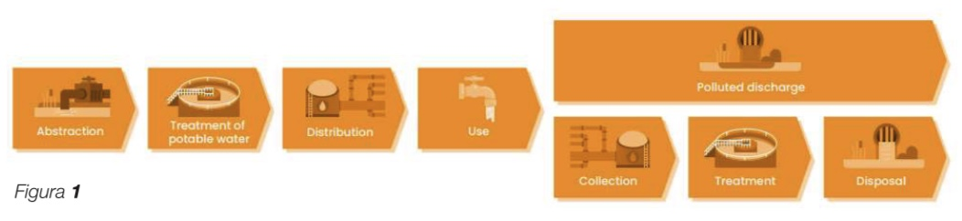

**El ciclo el agua**

Como se muestra en la figura 1, el ciclo del agua puede describirse brevemente de la siguiente manera:

* **Captación**, proceso de extracción de agua de ciclos naturales como pozos, acuíferos, manantiales, embalses.
* **Depuración y almacenamiento**, es decir, el tratamiento de purificación del agua para eliminar los contaminan- tes o la contaminación mediante filtración y procesos químico-físicos.
* **Distribución**, la utilización de una red de abastecimiento de agua que llega a los usuarios finales, comercios, empresas.
* **Utilización**, el proceso de uso Figura 1. El ciclo del agua alimentada a la red.
* **Saneamiento**, la recogida de las aguas residuales, enviadas a la red de alcantarillado.
* **Depuración posterior al uso**, procesos mecánicos, químicos y biológicos para separar y eliminar la contaminación de las aguas residuales y devolver el recurso al ciclo del agua.

Las principales causas con mayor impacto en el consumo de recursos hídricos son:

* Redes ineficientes;
* Urbanización y megaciudades (uso doméstico);
* Productos y servicios industriales;
* Agricultura y ganadería.

Para cada uno de estos factores, es esencial emprender un camino virtuoso que haga más eficiente y sostenible el uso de los recursos hídricos. A través de iniciativas específicas, se pueden conseguir grandes mejoras incluso con pequeñas acciones cotidianas.

**Redes de abastecimiento de agua ineficientes**

Se calcula que más del 50% de la red de abastecimiento de agua italiana tiene más de 30 años y el 25% más de 50 años. La antigüedad de la red nacional y la dificultad de las operaciones de mantenimiento son responsables de la pérdida de casi la mitad del agua extraída a lo largo de la cadena de transporte. Situaciones similares se observan en otros países del mundo.

La **tecnología**, la **innovación** y la **inversión en infraestructuras** pueden contribuir en gran medida a reducir las pérdidas en la red y hacer más eficiente el transporte de agua.

Las pérdidas de agua se deben a daños en las tuberías o en las conexiones, al deterioro de los materiales o a volúmenes no autorizados o conexiones ilegales.

Existen en el mercado sistemas que utilizan un compuesto de origen vegetal-alimentario que sella instantáneamente to- dos los puntos de fuga a lo largo de la tubería presurizada y garantizan una vida útil de reparación de unos 15 años. Los sensores avanzados son capaces de monitorizar las fugas para evaluar constantemente su aparición, intensidad, evolución en el tiempo y eficacia de las reparaciones efectuadas.

Estos programas informáticos, sensores y medidores de parámetros de funcionamiento ayudarán a reparar y prevenir daños en la red con intervenciones menos costosas e invasivas, por lo que la inversión en este ámbito será un factor clave en el futuro.

**Urbanización y megaciudades (uso doméstico)**

El crecimiento demográfico, junto con la urbanización y la industrialización, ha tenido un gran impacto en el consumo de recursos. En la actualidad, la actividad humana consume más recursos de los que la Naturaleza es capaz de producir; esta tendencia es claramente insostenible para el planeta.

El aumento de la densidad de población en las grandes áreas urbanas ha provocado la ocupación del suelo en zonas con- centradas. Esta cementación ha mermado las zonas verdes, haciendo que el propio suelo se vuelva más impermeable con la consiguiente reducción de la absorción del agua de lluvia, especialmente en épocas de grandes precipitaciones.

En la actualidad, Italia ocupa el último lugar entre los país- es europeos en cuanto a uso eficiente y sostenible de los recursos hídricos. Italia es también el país del mundo y de Europa con mayor consumo de agua mineral embotellada. El consumo de agua embotellada genera un aumento de los residuos plásticos, que solo son reciclables en parte, y la producción indirecta de CO2. El patrón de consumo de las metrópolis tendrá que cambiar hacia una forma más sostenible y responsable.

**Productos y servicios industriales, agricultura**

Los cuatro sectores industriales que más agua consumen son: la **agricultura** en primer lugar, la **industria química**, la fabricación de **caucho** y **plástico**, la **siderurgia** y la **industria papelera**. En la industria manufacturera, el recurso se utiliza principalmente como elemento primario del proceso y como elemento de apoyo para la refrigeración, la supresión del polvo y la limpieza.

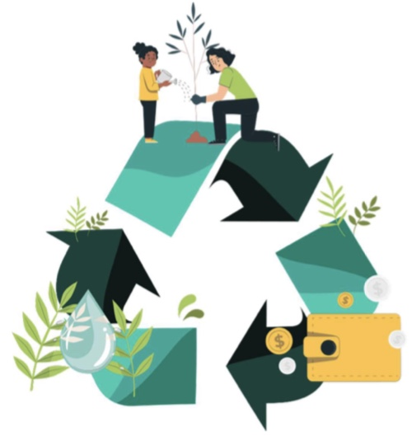

**La solución para aumentar la eficiencia del agua los 5 factores clave**

Para reducir nuestra huella hídrica será necesario el compromiso de todos, desde los pequeños consumidores hasta las empresas.

Los 5 factores clave en los que se basarán las acciones futuras serán:

* El desarrollo de infraestructuras e instalaciones tecnológicamente avanzadas para reducir las fugas y racionalizar el consumo;
* el incremento de las funciones de recirculación y reutilización del agua para usos no potables;
* la reducción de la captación de agua potable para la producción de alimentos, avanzando hacia un consumo más consciente y el fomento de una agricultura sostenible;
* la reducción de partículas contaminantes en las aguas residuales, para aliviar la presión sobre los acuíferos, las zonas marítimas y las instalaciones de depuración;
* la intensificación de la captación de agua de lluvia y de las plantas desaladoras para las actividades.

